Лекция.1. Основные понятия химии.
- Вещество. Атом. Молекула. Химический элемент. Аллотропия.
- Простые и сложные вещества. Качественный и количественный состав веществ.
- Химические знаки и формулы. Относительные атомная и молекулярная массы. Количество вещества.

1.Вещество. Атом. Молекула. Химический элемент. Аллотропия.
Химия– это наука о веществах и процессах их превращения, при которых происходит изменение состава и структуры.
Вещество - это каждый отдельный вид материи, обладающий при данных условиях определенными физическими свойствами (вода, железо, сера, известь, кислород). Природные вещества представляют собой смеси, состоящие иногда из большого числа различных веществ.
Основой всей химической науки являются атомно-молекулярное учение, закон сохранения материи, периодический закон Д.И.Менделеева и теория химического строения.
Создание атомно-молекулярного учения относится к концу 18 - началу 19 вв., когда в химию были введены количественные методы исследования.
Огромный вклад в создание этой теории внес русский ученый М.В.Ломоносов.
Основные положения заключаются в следующем:
1. Вещества состоят из молекул; молекулы различных веществ отличаются между собой химическим составом, размерами, физическими и химическими свойствами.
2. Молекулы находятся в непрерывном движении; между ними существует взаимное притяжение и отталкивание. Скорость движения молекул зависит от агрегатного состояния веществ.
3. При физических явлениях состав молекул остается неизменным, при химических - претерпевают качественные и количественные изменения и из одних молекул образуются другие.
4. Молекулы состоят из атомов. Атомы характеризуются определенными размерами и массой. Свойства атомов одного и того же элемента одинаковы и отличаются от свойств атомов других элементов.

При химических реакциях атомы не претерпевают качественных изменений.
Атом – это электронейтральная частица, состоящего из положительно заряженного ядра и отрицательно заряженных электронов. Атом – наименьшая частичка химического элемента, предел химической делимости материи. Атом- носитель свойств химического элемента.
Атомы могут взаимодействовать между собой, образуя молекулы.
Валентность – это способность атомов элементов образовывать химические связи. Молекула – это система, состоящая из связанных между собой атомов.
Молекула – это наименьшая частица вещества, обладающая его химическими свойствами.
Молекула способная к самостоятельному существованию и состоит из одинаковых или различных атомов, соединенных в одно целое химическими связями.
Химический элемент – это совокупность атомов с одинаковым положительным зарядом ядра.
Каждый химический элемент обозначают соответствующим символом. Символ Cu обозначает атом меди, H- один атом водорода.
Состав веществ обозначают химическими формулами, в которых символами указывают химические элементы, входящие в состав вещества, цифровыми индексами справа – число атомов каждого элемента. В состав молекулы серной кислоты H2SO4 входят два атома водорода, один атом серы и четыре атома кислорода.
Каждая химическая связь в формуле обозначается черточкой.
Способность химического элемента образовывать несколько простых веществ называется аллотропией.
А различные простые вещества, образованные одним элементом, - аллотропными видоизменениями, или аллотропными модификациями.
Явление аллотропии обусловлено несколькими причинами:
- Образованием молекул с различным числом атомов (кислород О2 и озон О3 фосфор двухатомный Р 2 и четырехатомный Р4)
- образованием кристаллов различных модификаций (углерод в виде графита и алмаза).

2.Простые и сложные вещества. Качественный и количественный состав веществ.

Простые вещества – это вещества, образованные одним химическим элементом.
Один и тот же химический элемент может образовывать несколько простых веществ.
Вещества, образованные из двух и более химических элементов, называют сложными. Сложных веществ гораздо больше, чем простых.

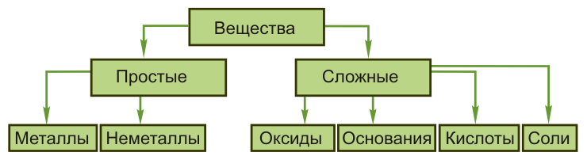

Различают в качественный и количественный состав веществ.
Качественный состав – это совокупность химических элементов и (или) атомных группировок, составляющих данное химическое вещество.
Количественный состав – это показатели, характеризующие количество или число атомов того или иного химического элемента и (или) атомных группировок, образующих данное химическое вещество.
Состав веществ отображают посредством химической символики.
По предложению Й. Я. Берцелиуса элементы принято обозначать первой или первой и одной из последующих букв латинских названий элементов.
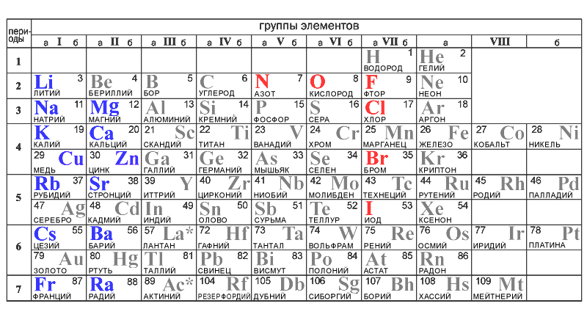

- Химические знаки и формулы. Относительные атомная и молекулярная массы. Количество вещества.

Химический знак (символ) – несет значительную информацию. Он обозначает название элемента, один его атом, один моль атомов этого элемента. По символу химического элемента можно определить его атомный номер и относительную атомную массу.

Химическая формула – это способ отображения химического состава вещества. Она обозначает название вещества, одну молекулу его, один моль этого вещества. По химической формуле можно определить качественный состав вещества, число атомов и количество вещества каждого элемента в одном моле вещества, его относительную молекулярную и молярную массу.

Формулы вещества составляют на основании еще одного важнейшего понятия в химии – валентности.
Валентность – это способность атомов одного химического элемента соединятся со строго определенным числом атомов другого химического элемента.

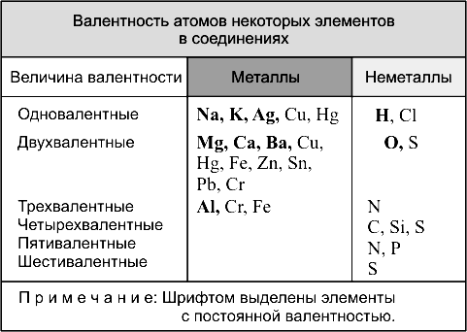

Широко используются несколько видов химических формул:
- Простейшая (эмпирическая) формула показывает качественный состав и соотношения, в которых находятся частицы, образующие данное вещество.
- Молекулярная (истинная) формула показывает качественный состав и число составляющих вещество частиц, но не показывает порядок связей частиц в веществе, т. е. его структуру.
- $A_{r}$Графическая формула отражает порядок соединения атомов, т. е. связи между ними.
Относительная атомная масса ( ) химического элемента – это величина, показывающая отношение средней массы атома природной изотопной смеси элемента к 1/12 массы атома углерода:
Единая углеродная атомная единица массы (а. е. м.) равна:
$1\text{12}m(C)=1,\text{66057}∗{\text{10}}^{−\text{27}}$
1 а. е. м. = кг.

Относительная атомная масса – одна из основных характеристик химического элемента.

$M_{r}$Относительная молекулярная масса ( ) равна сумме относительных атомных масс всех атомов, образующих молекулу вещества.
Количество вещества (n или v) характеризуют числом атомов, молекул или других формульных единиц данного вещества.
В Международной системе СИ за единицу количества вещества принят моль.
$С$Моль – это количество вещества, содержащее столько же формульных единиц, сколько атомов содержат 0,012 кг изотопа углерода .

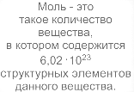
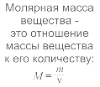

$M=M_{r}∗1$Массу одного моля называют молярной массой и обозначают буквой М:
г/моль.
$m_{0}$$N_{A}$Молярная масса может быть выражена через число молекул (или атомов) в одном моле вещества ( ) и массу ( ) отдельной молекулы (или атома):

Массу молекулы (атома) в килограммах можно рассчитать по уравнению
$m_{0}=M_{r}∗1а\text{.}е\text{.}м\text{.}=M_{r}∗1,\text{66}∗{\text{10}}^{−\text{27}}\text{кг},$

следовательно
$M∗{\text{10}}^{−3}$$N_{A}M_{r}∗1,\text{66}∗{\text{10}}^{−\text{27}}$
(кг/моль) = (кг/моль)

Контрольные вопросы:
1.Какая связь между понятием «атом» и «молекула»? В чем различие между ними?
2.Чем определяется простое вещество от химического элемента?
3.Для чего необходима величина М (молярная масса)?
4.Определение количества вещества, моль?

